1. Mostrar los productos de las categorías 1, 3 y 7

db.products.find({CategoryID:{$in:[1,3,7]}}).pretty()

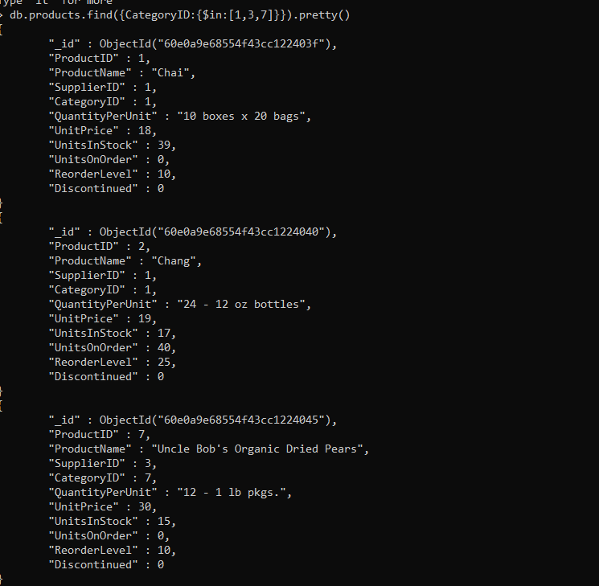

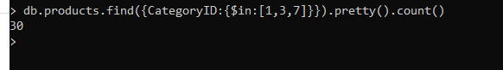

**2. Mostrar las ventas cuyo id sea el 10248, 10250 y 10253.**

**collection orders**

**db.orders.find({OrderID:{$in:[10248,10250,10253]}}).pretty()**

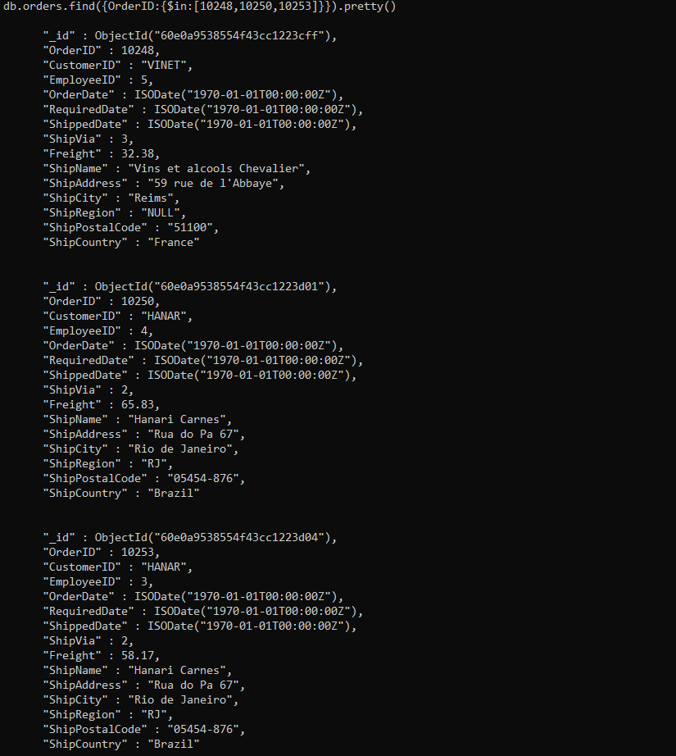

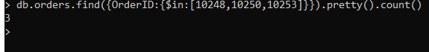

**collection order detail**

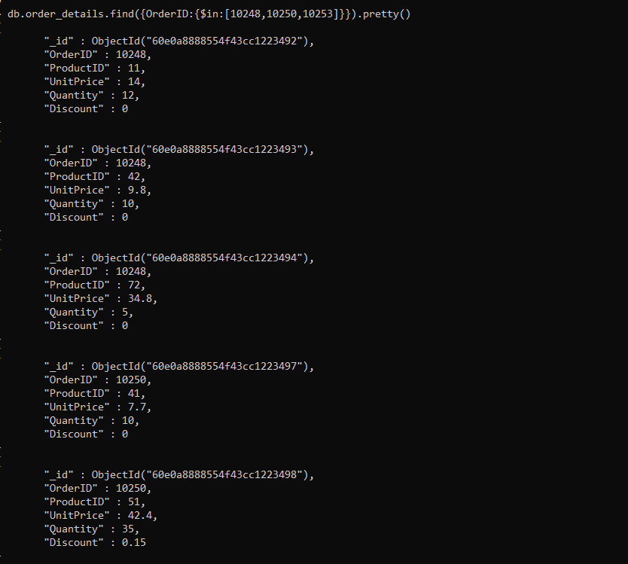

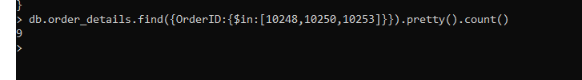

**3. Mostrar a los empleados que NO provengan de la ciudad de Seattle, Tacoma y Kirkland**

**db.employees.find({City:{$nin:['Seattle','Tacoma','Kirkland']}}).pretty()**

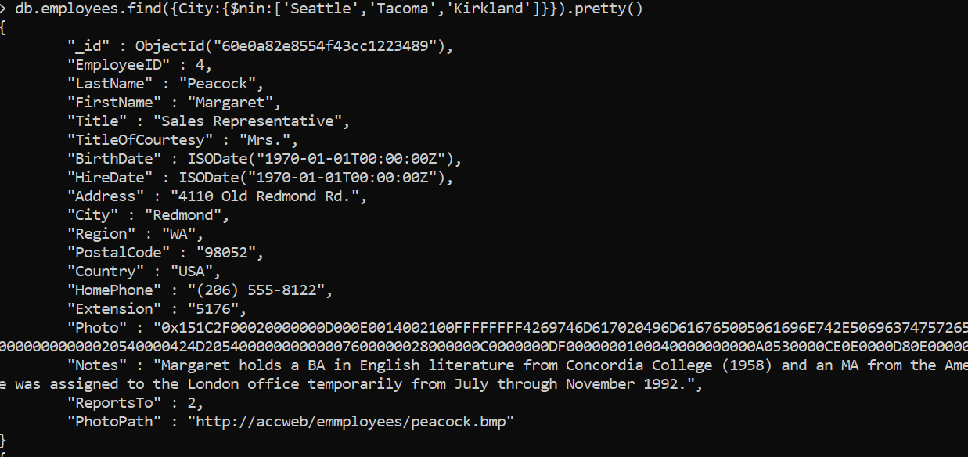

**Nota: puse -1 por registro con id de mas**



**4. Mostrar a los empleados que NO sean representantes de ventas**

**db.employees.find({Title:{$not:{$eq:'Sales Representative'}}},{Photo:0,_id:0}).pretty()**

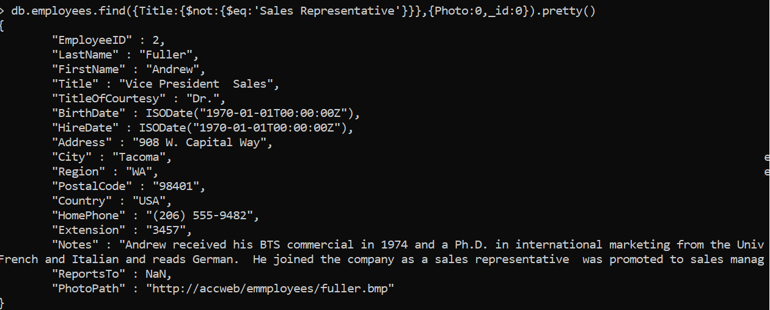

**Nota: puse -1 por registro con id de mas**



**5. Mostrar los productos que incluyan el texto Chef Anton’s**



